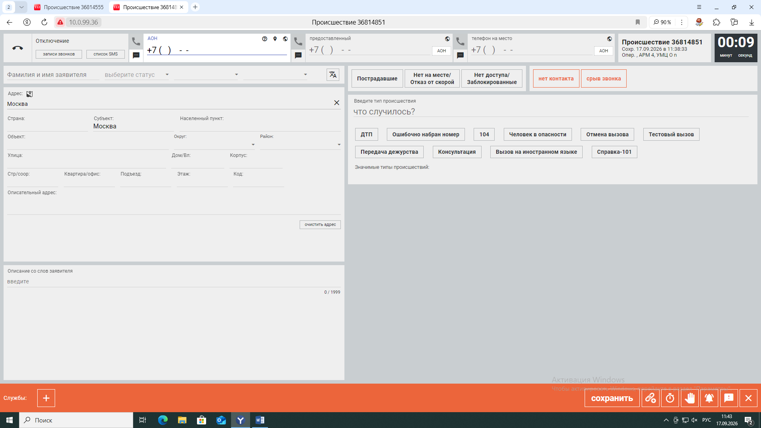
В поле ЧТО СЛУЧИЛОСЬ выбирается сценарий (ИХ ОЧЕНЬ МНОГО). Далее к каждому сценарию подтягиваются ТЭГИ под конкретный сценарий где оператор выбирает необходимую информацию

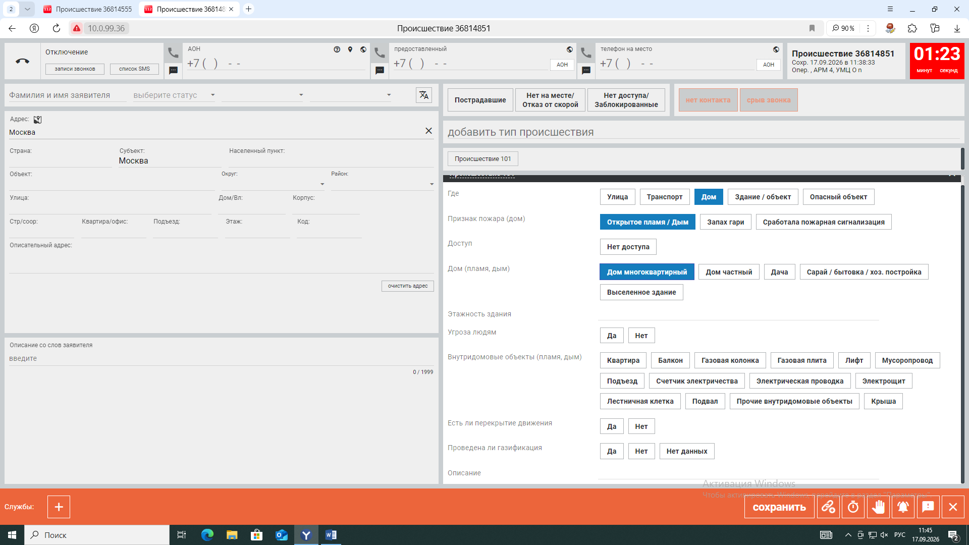

После выбора информации АВТОМАТИЧЕСКИ ПОДТЯГИВАЮТСЯ СЛУЖБЫ которые можно дополнительно подтягивать в ручную
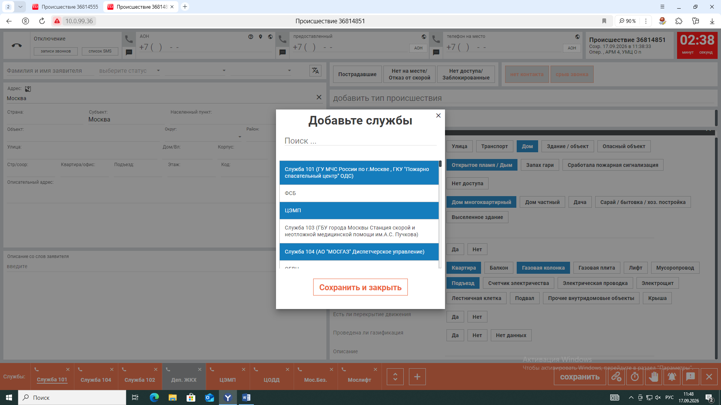
Далее для примера (КРАСНЫЙ ЦВЕТ ПОЛЯ ГОВОРИТ ОТОМ ЧТО ВРЕМЯ НАБОРВ КАРТОЧКИ ПРЕВЫШЕНО)
